Malowanie wnętrz w budynku Sprężarkowni, demontaż pomieszczenia technicznego, zabezpieczenie przeciwwilgociowe pomieszczenia socjalnego – Heidelberg Materials, Stacja Przesypowa Cementu – Nowogród Bobrzański
Lokalizacja: Heidelberg Materials, SPC Nowogród Bobrzański, ul. Budowlańców 2, 66-010 Nowogród Bobrzański,
Osoba do kontaktu w sprawie terminu wizji lokalnej oraz ustalenia szczegółów: Roman Kowalczyk, Kierownik SPC, tel. 785 294 375
Termin wykonania prac: do 30 maj 2025
Zakres prac:
- Budynek sprężarkowni;  Orientacyjne wymiary pomieszczenia:  12,75 x 7,50 m, h = 5 m  - Pomalowanie lamperii w kolorze szarym na wysokość 1,5m (RAL 7035)  - Pomalowanie pozostałych ścian i sufitów na kolor biały  - Uzupełnienie ubytków w ścianach  - Wymiana desek oraz blach w kanałach technologicznych  - Zamurowanie drzwi zewnętrznych wraz z obróbkami wewnętrznymi i zewnętrznymi (zaznaczone na szaro)  - Wymiana oświetlenia na oświetlenie LED  - Zaślepienie okna (zaznaczone na różowo) wraz ze wszystkimi obróbkami  - Odświeżenie pomieszczenia technicznego w budynku sprężarkowni (zaznaczone na brązowo)  - Odświeżenie drzwi wewnętrznych, ościeżnicy, na kolor szary | 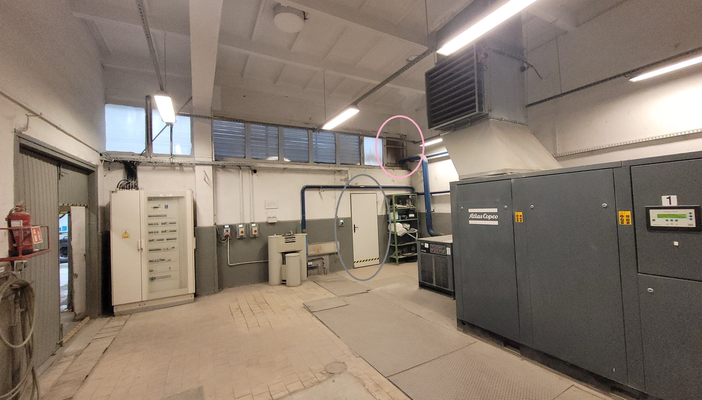  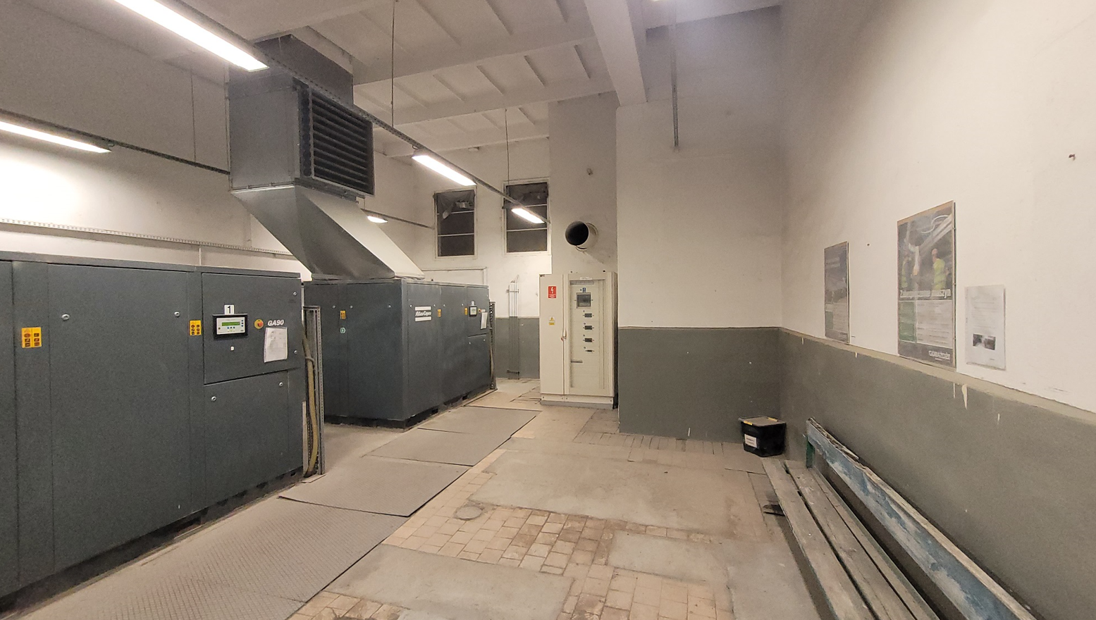
- „Dobudówka”  Orientacyjne wymiary pomieszczenia:  2,5 x 3,0 m,  - Demontaż pomieszczenia technicznego znajdującego się przed sprężarkownią  - Wykonanie elewacji zewnętrznej w budynku sprężarkowni po zdemontowanym budynku (ocieplenie, siatka, klej, tynk elewacyjny itd.)  - Wykonanie podłoża po zdemontowanym pomieszczeniu technicznym | 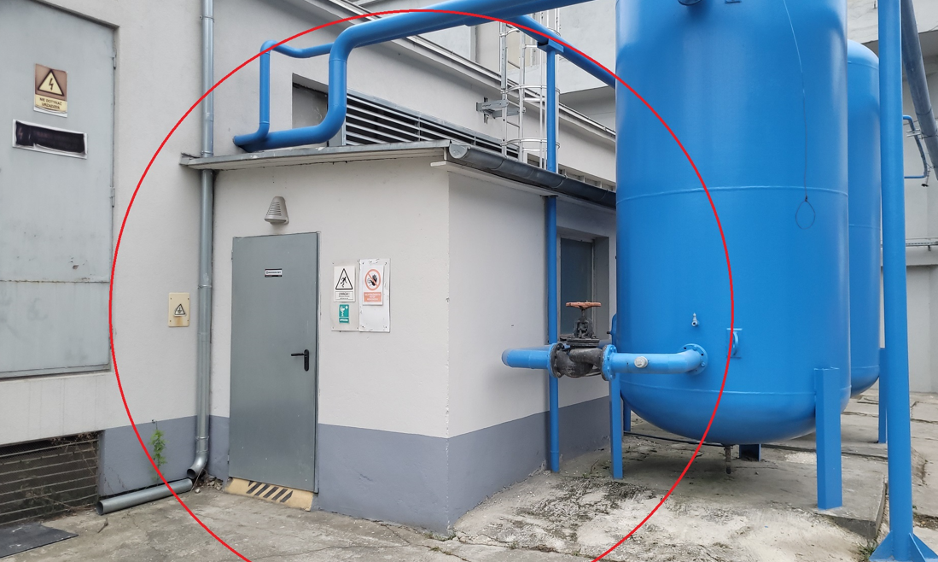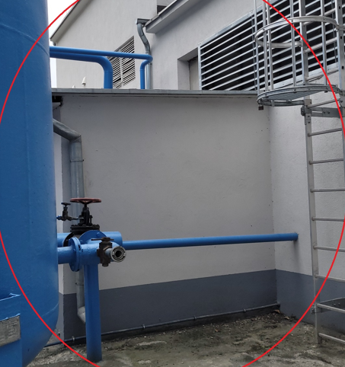
- Pomieszczenie socjalne  • Wykonanie zabezpieczenia przeciwwilgociowego ścian oraz wykonanie opaski przeciwwilgociowej ścian zewnętrznych budynku o przybliżonych wymiarach 5,5x11x5 m | 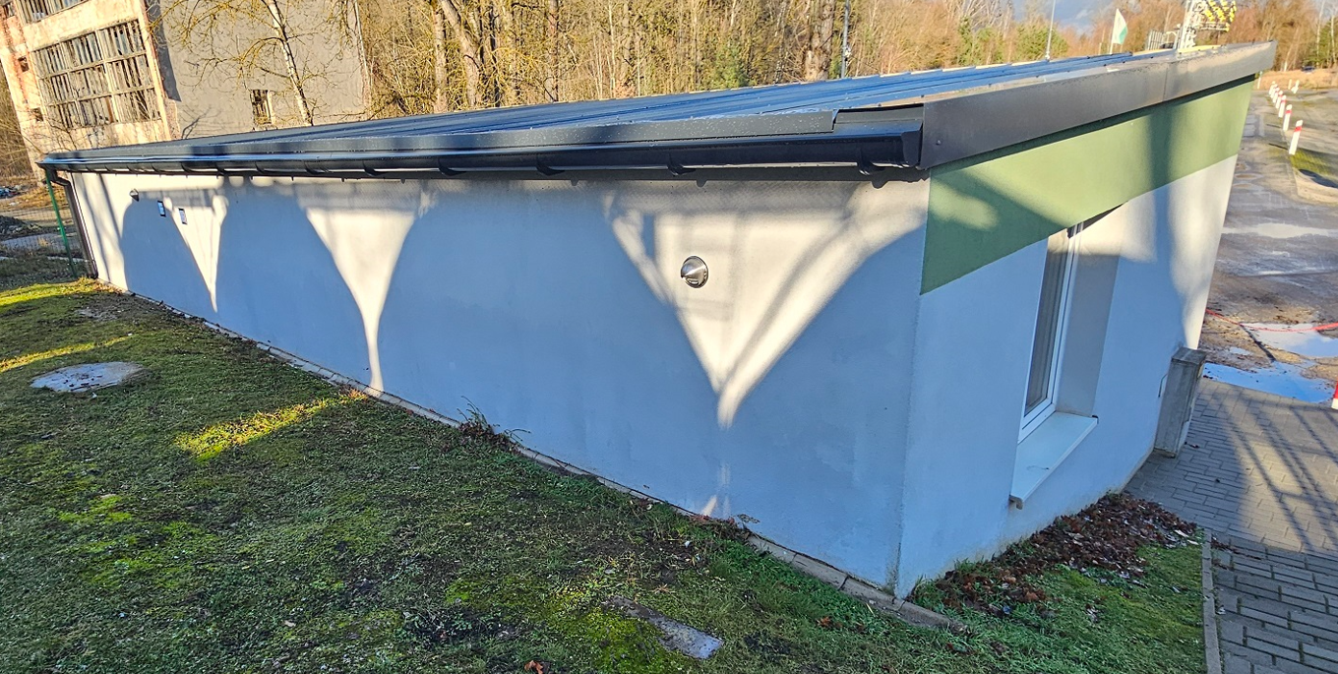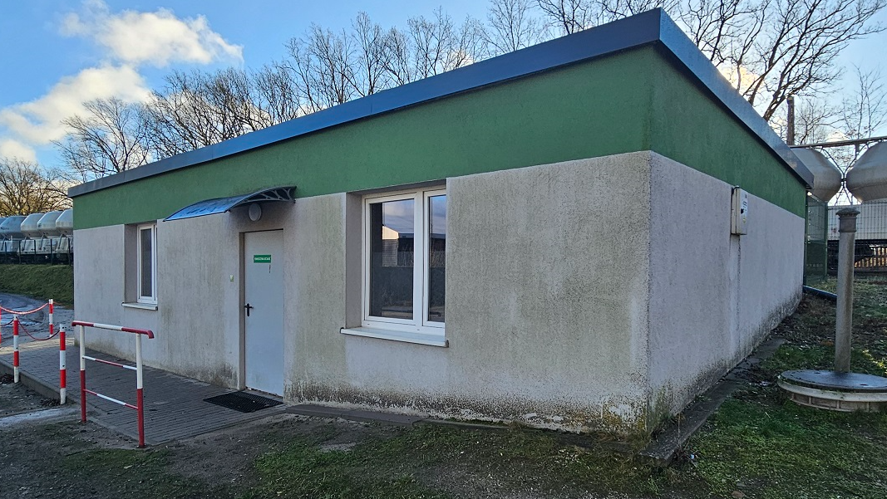
Uwagi: | WSZYSTKIE ZDJĘCIA, SCHEMATY, WYMIARY, MAJĄ CHARAKTER ORIENTACYJNY. NIEZBĘDNA JEST WIZJA LOKALNA W CELU DOKONANIA DOKŁADYCH OBMIARÓW I USTALENIA SZCZEGÓŁÓW.  Godziny pracy SPC: pon.-pt., godz. 7-15;  Szczegółowy harmonogram prac należy ustalić z Kierownikiem SPC.  Przed przystąpieniem do prac niezbędne jest przedłożenie Instrukcji Bezpiecznego Wykonania Prac (IBWR) oraz omówienie wykonywanych prac z Kierownikiem SPC.  Powstałe podczas remontu odpady należy zagospodarować (BDO) i po zakończeniu prac przekazać ich wykaz – po stronie Wykonawcy.

